**פרויקט web – חלק ג'**

תזכורת לרעיון האתר:  
אתר BeautySOS הוא אתר שמסייע לנשים למצוא בקלות ובמהירות תורים פנויים במכוני יופי שונים על פי מסנני המשתמשת – תאריך ושעה שבהם היא פנויה, מחיר מקסימלי, סוג הטיפול ועוד. לאחר התחברות לאתר ומילוי הדרישות לשירות שהמתמשת רוצה לבצע, יוצגו למשתמשת תוצאות החיפוש בטבלה מסכמת ולאחר מכן תוכל המשתשמת ליצור קשר עם מכון היופי לבחירתה ולקבוע איתם. בנוסף, תוכל המשתמשת לדרג את מכוני היופי על פי סוג הטיפול שביצעה, ובכך תוכל לדעת את העדפותיה לפעמים הבאות. כל הדירוגים של המשתמשות מתווספות לטבלת דירוגי מכונים מסכמת ובכך תוכל המשתמשת לראות בנוסף על הדירוג שלה את הדירוג הכללי של מכון היופי עבור טיפול מסוים שניתן ע"י כל משתמשות BeautySOS.

1. מבנה תיקיית הפרויקט

תיקיית הפרויקט מורכבת מ-4 תתי תיקיות:

* db – מכילה את כל קבצי ה-JS הקשורים לבסיס הנתונים (db, db-config, CRUD_DB,CRUD), בנוסף נמצאות הטבלאות המשמשות כבסיס הנתונים לבדיקה.
* node_modules - בתיקייה זו יש את כלל ההרחבות של node.js בהם השתמשתי בפרויקט.
* Static - מכילה את קובץ ה-JS, קובץ ה-CSS ואת התמונות בהם השתמשתי
* Views - מכילה את כל דפי האתר, דף MainLayout עמודי pug לכל עמוד באתר ועמודי ה HTML מהחלק הקודם.

בתיקיית הפרויקט יש עוד שני קבצי json:package,package-lock. וקובץindex.js .

1. טיפול בבקשות לקוח

כל לחיצה של הלקוח על כפתור באתר תוביל לעמוד מסוים או תבצע פעולה מסוימת.  
מפורט בהרחבה בסעיפים 3-5.

1. חיבור לבסיס נתונים ושאילתות SQL  
   האתר מחובר לבסיס נתונים שיצרתי, בסיס הנתונים כולל 3 טבלאות שלכל אחת קיימות 4 פונקציות בסיסיות של create, insert, show, drop. כל הנתיבים מצוינים בקובץ Requirements.  
   בנוסף יש מספר פונקציות מורכבות יותר המכילות שאילתות לטובת שירות האתר:

* התחברות לאתר - שני השדות צריכים להיות מלאים והאימייל והסיסמה שהמשתמש מזין צריכים להיות תואמים לאימייל וסיסמה שכבר קיימים בבסיס הנתונים כדי שיוכל להיכנס לאתר.
* הרשמה לאתר - כל השדות הינם חובה למילוי, קיימות בדיקות ואלידציה על השדות שם פרטי, שם משפחה וסיסמה, כמו כן על האימייל להיות שונה מאימיילים אשר קיימים בבסיס הנתונים. בעת הצלחה המשתמש מועבר לדף חיפוש תורים פנויים.
* חיפוש תור פנוי - המשתמש יכול לחפש תור פנוי לפי סוג השירות, מחיר מקסימלי (יש ולידציה שהמחיר גדול מ 0), תאריך הטיפול (חייב להיות גדול שווה להיום), טווח שעות לטיפול (גם על טווח זה יש ולידציה ולא ניתן להזין שעה שהייתה בעבר).
* הצגת פרטי המשתמש בעמוד הפרופיל שלי, ואפשרות לעדכון הפרטים עם ואלידציות דומות להרשמה. המשתמש חייב לעדכן סיסמה ולא ניתו לעדכן את המייל מכיוון שזה מפתח ראשי בבסיס הנתונים.
* הצגת דירוגי כלל המשתמשים באתר בעמוד הפרופיל שלי – בטבלה זאת ניתן לראות את דירוגי כלל משתמשי האתר למכונים השונים על פי סוג הטיפול. בשדה הדירוג יהיה ממוצע של כל הדירוגים לאותו מכון יופי וסוג טיפול (מבוסס על שאילתא מבסיס הנתונים).
* הצגת הדירוגים שלי בעמוד הפרופיל שלי – בטבלה זאת כל משתמש יוכל לראות רק את הדירוגים שלו למכוני היופי השונים וסוגי הטיפול. בנוסף הוא יכול **למחוק** דירוגים שונים במידה והתחרט על הדירוג וזה ימחוק את הערך מבסיס הנתונים.
* הוספת דירוג בעמוד הפרופיל שלי – משתמש יכול להוסיף דירוג למכון יופי וסוג טיפול. מכוני היופי שיוצגו ברשימה הסגורה הם רק מכוני יופי שקיימים בבסיס הנתונים ובעת הוספת מכון יופי לבסיס הנתונים הוא יתווסף לרשימה הסגורה. בעת הוספת דירוג חדש ניתן יהיה לראות אותו ישר בטבלת "הדירוגים שלי".
* דף תוצאות חיפוש – בדף תוצאות החיפוש ניתן יוצגו למשתמש כל המכונים אשר עונים על תנאי החיפוש שלו. במידה ואין מכונים עם תורים פנויים לפי בקשת המשתמש, תוצג טבלה ריקה.

1. מימוש הטפסים

באתר קיימים מספר טפסים שאותם המשתמש מגיש ובעקבות כך מתרחשות הפעולות המצוינות בסעיף הנ"ל.

* טופס התחברות לאתר
* טופס הרשמה לאתר
* טופס חיפוש תור פנוי
* טופס הפרופיל שלי

כל טופס כזה מחובר לראוט שנמצא בקובץ ה-index.js, שם הוא מוכוון לפונקציה מתאימה.

1. מימוש פונקציונאליות עיבוד מידע

הפונקציונאליות באתר באה ליידי ביטוי בחיפוש תורים פנויים, המשתמש מזין סוג שירות, מחיר מקסימלי, תאריך, טווח שעות ובהתאם לפרמטרים שהזין הוא מקבל תוצאות של תורים פנויים בסביבתו.

פונקציונאליות נוספת היא בעמוד הפרופיל שלי, שם המשתמש יכול לעדכן את פרטיו האישיים שהזין בעת ההרשמה ובעת העדכון מוצג למשתמש הדף מחדש עם פרטיו המעודכנים.  
בנוסף, בעמוד הפרופיל שלי, המשתמש יכול להוסיף דירוג למכוני היופי ובהתאם לבקשה משתנה בסיס הנתונים ומוצג הדף המעודכן עם הדירוג החדש

עיבוד המידע מתבצע גם באפשרות של המשתמש להירשם לאתר וגם לעדכן את הפרטים האישיים שלו.

תפריט הניווט באתר הוא דינמי ומותאם לאם המשתמש מחובר או לא בשימוש ב cookies.

1. הערות חלק ב'

**" ב-FORM בעמוד הרשמה - כדאי להגדיר מינימום תוים עבור שם ושם משפחה , לאחר ביצוע הרשמה מגיעים לעוד שגיאה, ניתן היה להעביר לעמוד אחר, או לכתוב הודעת הצלחה. עבודה יפה"**

הגדרתי מינימום של 20 תווים לשם פרטי ו 20 תווים לשם משפחה. תיקנתי את התקלה בעמוד ההרשמה.

1. מימוש view engine

כל עמודי האתר הם מסוג PUG וביצעתי את ההתאמות.

פירוט העמודים באתר

דף הבית – המשתמש יכול לעבור לדף התחברות או במידה ואין לו משתמש יכול לעבור לדף הרשמה.



עמוד התחברות - המשתמש יכול להזין פרטים (אימייל וסיסמה) ולהתחבר אם הוא כבר שייך למערכת, במידה והוא מזין אימייל שלא קיים במערכת הוא יקבל הודעה שעליו לבצע הרשמה קודם ובמידה והאימייל קיים והסיסמה לא נכונה הוא יקבל הודעה שהסיסמה לא נכונה.



הרשמה לאתר - למשתמש קיימת אפשרות להירשם לאתר.





חיפוש - בעמוד זה המשתמש יוכל להזין את הפרמטרים שלו לחיפוש תור פנוי.





תוצאות - המשתמש רואה את התורים הפנויים שעלו בחיפוש.



הפרופיל שלי - בעמוד זה המשתמש יכול לעדכן את פרטיו האישיים, לראות את דירוגי המשתמשים, לראות את הדירוגים שלו ולהוסיף דירוג.

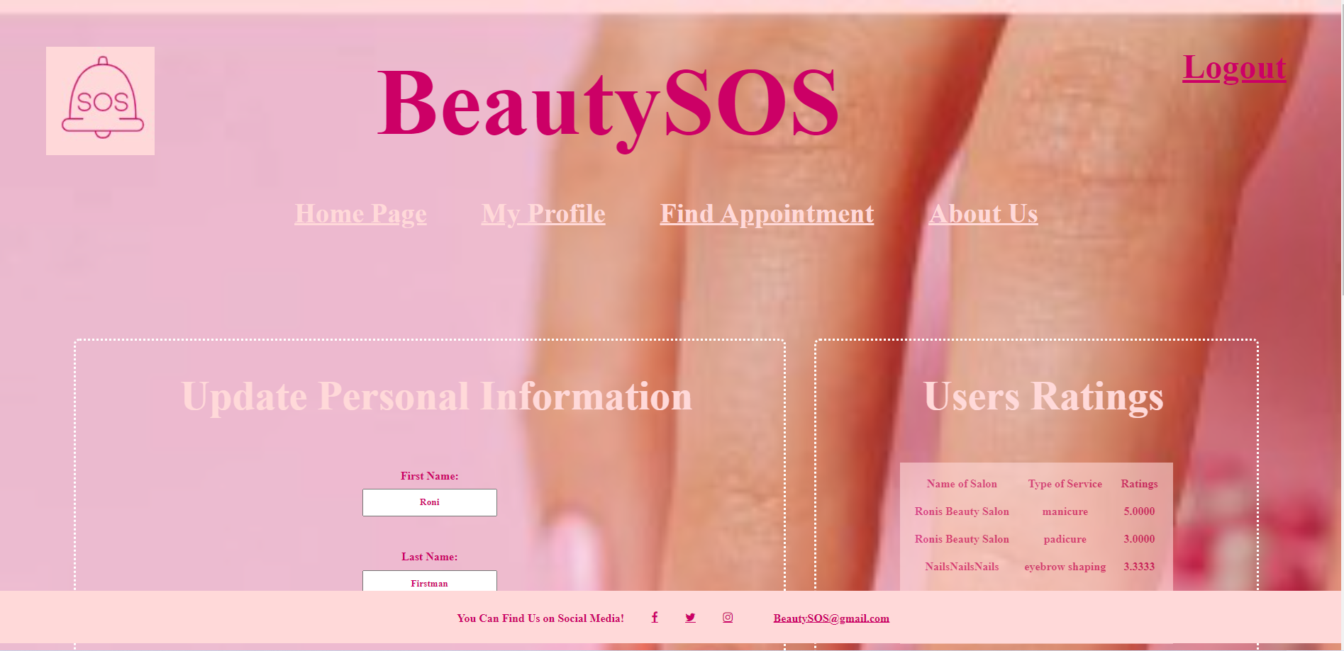

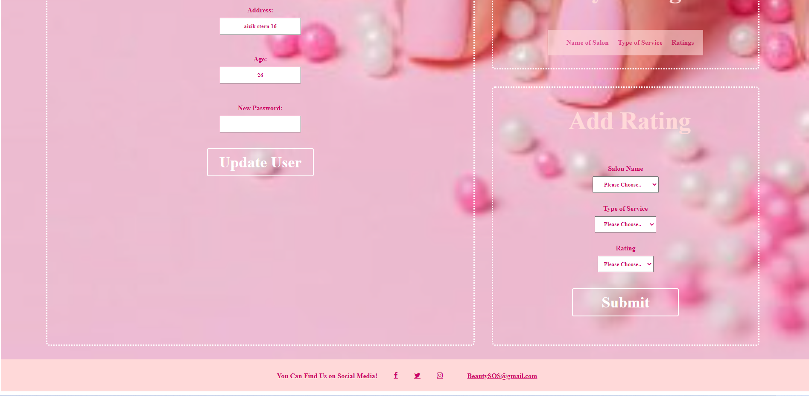

אודות - בעמוד זה קיים הסבר קצר על האתר.

